
新北市英速魔法學院109年度冬季活力營實施計畫（草案）
108年11月28日新北教國字第1082229791號函
壹、前言
新北市政府教育局為有效培養學生未來的國際競爭力、縮短城鄉差距及社經地位差異所造成的英語程度落差，首創全國浸潤式（immersion）的英語學習體驗學校─新北市英速魔法學院（New Taipei City English Wonderland），自97學年度起陸續設置乾華、闊瀨、光復、興福及龍埔等5所英速魔法學院，為本市五年級學生在學期中規劃隔宿英語營隊體驗課程，讓學生免出國，就能享受宛如「出國遊學」的真實體驗，使學生在自然的情境中開口說英語並培養好品德；除平日梯隊外，109年寒假期間也規劃3天2夜浸潤式的英語活力營，由合格外籍英語教師授課，讓學生能活學活用所學，以培養學習英語的興趣與信心，進而奠定日後語言學習的基礎。
貳、實施目標
一、營造英語遊學環境，規劃多元學習內涵，增進學生學習興趣。
二、聘任合格外籍英語師資，設計主題式課程教學。
三、培養孩子獨立自主能力，促進團隊合作精神與能力。
四、因應國際化的世界潮流，培育學生國際觀與競爭力。
叁、營隊梯次：109年2月5日（星期三）至109年2月7日（星期五）期間，共計5梯次。
招生人數  校區/辦理時間 | 一般學生 |  | 經濟弱勢學生 |  | 合計(人)
招生人數  校區/辦理時間 | 男 | 女 | 男 | 女 | 合計(人)
乾華校區109.02.05-109.02.07 | 37 | 37 | 2 | 2 | 78
闊瀨校區109.02.05-109.02.07 | 38 | 38 | 2 | 2 | 80
光復校區109.02.05-109.02.07 | 82 | 82 | 3 | 3 | 170
興福校區109.02.05-109.02.07 | 45 | 45 | 3 | 3 | 96
龍埔校區109.02.05-109.02.07 | 38 | 38 | 2 | 2 | 80
合計 | 240 | 240 | 12 | 12 | 504
（各校區每梯次招生未達7成則不開班）
肆、參加對象
一、報名資格：本市108學年度學籍在籍之國小五、六年級學生。
二、各校區報名人數倘超過招收人數時，採公開抽籤方式決定正取參加名單共504名，含一般學生480名、低收入戶家庭學生24名（低收入戶學生名額尚有缺額時，所餘名額保留予一般學生參加）。
三、優先順序：依名額及優先順位依序錄取符合資格學生，如競額時以抽籤方式依序錄取五、六年級在學學生。
- 順位1：保障名額內優先錄取低收入戶家庭學生；低收入戶學生如勾選未抽中仍願意自費參加營隊，則會再併入下一階段一般生抽籤作業。【附註：低收入戶家庭認定，以新北市政府社會局核發之低收入戶證明為準，請各校受理報名承辦人員協助檢核並登入低收證明字號。】
- 順位2：108學年度平日梯隊報名結果列為備取且未遞補為正取之班級學生（含第四階段雙語實驗學校）。
- 順位3：未曾報名過本市英速魔法學院各梯隊者。
- 順位4：曾參加過新北市英速魔法學院各梯隊者。
四、各校區正取學生之分配，依抽籤順位安排，經排定公布後，不得以任何理由要求更改。
伍、報名方式與費用
- 即日起填妥新北市英速魔法學院109年度冬季活力營報名表暨家長同意書，洽詢學籍所在學校報名，承辦人員審核後由在籍學校統一於108年12月2日（星期一）起至108年12月10日（星期二）止利用校務行政系統報名，逾期不予受理。
- 報名時必須事先填寫參加校區志願順序，請參考各校區報名梯次代號表，若無法參加之梯次，請勿填寫(表一)。
- 抽籤時間：108年12月11日（星期三）下午2時，地點為新北市英速魔法學院龍埔校區（地址：新北市三峽區大學路6號），同時辦理網路直播作業，直播網址請上該校網頁查詢(http://www.lpes.ntpc.edu.tw)。各校區正備取參加名單將於108年12月12日（星期四）下午6時前，公告於新北市政府教育局網站－教育公告區，請自行上網查詢結果，不另通知。
- 各校區正取學生，由各錄取學生原就讀之學校協助列印繳費單轉交學生家長，於108年12月13日（星期五）起至108年12月20日（星期五）止持繳費單至各金融代收機關（構）繳費，逾期繳費視同放棄報名，學院將不另通知。
- 如有正取學生未繳費或因故放棄錄取，各校區將逕行依備取順序徵詢參與意願，備取生應於接獲通知後限期內以匯款方式補繳報名費，各校區匯款帳號如表二。
- 報名費用：3天2夜（含教材、食宿、交通、保險、課程費用…），計新臺幣2,400元整。（不含金融機構及各單位代收手績費，實際手續費請參考繳費單之說明），經抽籤正取之低收入戶家庭學生全額由新北市政府補助。
表一：英速魔法學院各校區報名梯次代號表
梯次  校區 | 校區梯次代號 | 辦理時間
乾華校區（石門區） | A | 109.02.05~109.02.07
闊瀨校區（坪林區） | B | 109.02.05~109.02.07
光復校區（中和區） | C | 109.02.05~109.02.07
興福校區（林口區） | D | 109.02.05~109.02.07
龍埔校區（三峽區） | E | 109.02.05~109.02.07
表二：各校區匯款帳號、傳真電話以及電話聯絡人
校區 | 乾華校區 | 闊瀨校區 | 光復校區 | 興福校區 | 龍埔校區
戶名 | 乾華國民小學 | 坪林國民小學保管款 | 新北市中和區  光復國民小學  保管金專戶 | 新北市林口區  興福國民小學 | 新北市三峽區龍埔國民小學保管金專戶
銀行別 | 新北市石門區農會 | 坪林區農會-  代理分庫 | 台灣銀行  華江分行 | 林口區農會 | 三峽區農會信用部
銀行  代碼 | 7980015 | 7890013 | 0040875 | 7870011 | 7810015
帳 號 | 79801040940301 | 78901040940385 | 087038094112 | 78701040942010 | 78101040946576
傳真  號碼 | 02-26380287 | 02-26657810 | 02-22227951 | 02-26061095 | 02-86714667
確認報名完成 | 02-26381269  分機504  李老師 | 02-26657710  分機105  游老師 | 02-32348654  分機889  蕭老師 | 02-26062895  分機501-503  黃老師 | 02-26745666  分機852  陳老師
費用經轉帳匯款確認後，恕不退費，逾時不予受理（因金融機構作業規定，僅接受臨櫃匯款，不接受ATM轉帳）。
陸、活動規劃
一、交通安排
- 學院統一接送：參加學生請至各校區安排之報到時間與地點集合及接送。
- 乾華校區：109年02月05日（星期三）上午8時至8時20分，至淡水捷運站出口右轉7-11便利超商前報到集合，由專車接送至英速魔法學院，109年02月07日（星期五）下午1時45分至2時請家長至淡水捷運站右轉7-11便利超商前自行接回返家。
- 闊瀨校區：109年02月05日（星期三）上午7時〜7時20分至臺北市立動物園捷運站（2號出口）集合，由專車接送至英速魔法學院；109年02月07日（星期五）下午1時前請家長至臺北市立動物園捷運站（2號出口）自行接回返家。
- 光復校區：109年02月05日（星期三）上午7時50分至8時10分至新北市政府東側門（新站路）由專車接送至英速魔法學院，109年02月07日（星期五）下午1時45分至2時請家長至新北市政府東側門自行接回返家。
- 興福校區：109年02月05日（星期三）上午7時50分至8時10分至新北市政府東側門（新站路）由專車接送至英速魔法學院，109年02月07日（星期五）下午2時30分至3時請家長至新北市政府東側門自行接回返家。
- 龍埔校區：109年02月05日（星期三）上午8時至8時10分至新北市政府東側門（新站路）由專車接送至英速魔法學院，109年02月05日（星期五）下午1時30分請家長至新北市政府東側門(新站路)自行接回返家。
- 家長自行接送
- 乾華校區：109年02月05日（星期三）上午9時20分前，請家長將學童送至英速魔法學院乾華校區報到，109年02月07日（星期五）下午12時30分至12時50分請家長至英速魔法學院乾華校區接回。
- 闊瀨校區：家長請於109年02月05日（星期三）上午9時前將學生送至闊瀨校區報到，108年02月07日（星期五）上午9時30分起家長可蒞校參觀學生活動，並於活動結束後約11時30分自行接回。
- 光復校區：109年02月05日（星期三）上午8時30分至9時，請家長將學生送至英速魔法學院光復校區報到，109年02月07日（星期五）下午1時至1時20分至英速魔法學院光復校區將學生接回。
- 興福校區：109年02月05日（星期三）上午8時30分至9時前，請家長將學生送至英速魔法學院興福校區報到，109年02月07日（星期五）下午12時30分家長可蒞校參加結業式，並於活動結束後約下午1時30分自行接回。
- 龍埔校區：109年02月05日（星期三）上午9時前，請家長將學生送至英速
魔法學院龍埔校區報到，109年02月07日（星期五）下午1時至1時20分前
至校區將學生接回。
二、教學方式
- 由外籍教師於學習情境中進行全英語教學，全程參加之學生於結訓時頒發證書。
- 課程設計：新北市英速魔法學院冬季活力營課程表(如附件)。
三、學生管理
- 梯隊期間學生夜宿新北市英速魔法學院各校區宿舍（學生攜帶物品詳如附件）
- 英速魔法學院管理規章：對於無法遵守學院管理規章之學生，學院得隨時請家長將學生接回；違反學院規定，被開滿3張紀律報告單者亦同，且經通知家長帶回者不得申請退費。
- 為顧及每位參加學生的健康與權益，身心狀況不適者請勿報名；若活動期間因病發燒達38℃者，為避免交叉相互感染，將進行隔離並請家長帶回，並依規定辦理退費。
- 若遇天災或不可抗力之特殊狀況，本局及各校區得視情況調整或取消梯次，惟以不補梯為原則由各校區視情況調整，同時公告於英速魔法學院網站及各校區網站，並依規定辦理退費。
- 退費原則如下：
  - 活動期間學生因發燒達38℃或疑似有法定傳染性疾病，並請家長帶回時，退費方式為扣除必要開支後，依未參加天數辦理退費，每日退款新台幣500元整。
  - 若遇天災或不可抗力之特殊狀況，經本局及各校區視情況調整或取消梯次者，退費方式為依未參加天數每日退款新台幣500元整或全額退費。
  - 若因個人適應狀況不佳而要求提前離開學院者，不得申請退費。
  - 倘各項退費方式所造成之手續費，須逕配合各金融代收機關（構）之相關規定繳費。
四、梯隊活動照片、影片發布方式
- 乾華校區無成果發表，會將三天二夜的活動相片及影片上傳至新北市英速魔法學院乾華校區FB網頁上，供學生家長自行下載。
- 闊瀨校區於109年02月07日（星期五）上午9時30分家長可蒞校參觀學生活動，無提供家長用餐。會將活動相片及影片上傳至新北市英速魔法學院闊瀨校區FB網頁上，並提供每生一片學習成果光碟。
- 光復校區無成果發表，會將三天二夜的活動相片及影片上傳至新北市英速魔法學院光復校區FB網頁上，並提供每生一片學習成果光碟。
- 興福校區109年02月07日（星期五）下午12時30分家長可蒞校參加結業式，無提供家長用餐，會將三天二夜的活動相片及影片上傳至新北市英速魔法學院興福校區FB網頁上，並提供每位學生一片學習成果光碟。
- 龍埔校區無成果發表活動，會將三天二夜的活動相片及影片上傳至新北市英速魔法學院龍埔校區FB網站呈現，提供學生家長自行下載。
柒、 本計畫奉核後實施，修正時亦同。
新北市英速魔法學院紀律報告單詳細說明
敬愛的家長您好：
本校區全體教職員對於您的孩子即將來到新北市英速魔法學院學習，感到無比的興奮。成立新北市英速魔法學院目的就是希望能夠讓學生在互動式的教學過程中得到學習的樂趣，並且在離開學院後持續對英文的興趣。
為了讓學院能夠運作順暢並確保學生安全，我們訂立了幾項學院規則。如有違反規定者，我們將給予紀律報告單，當中會以中英文雙語呈現，讓學生、家長以及原校老師瞭解小孩本身之過錯為何。
以下為紀律報告單之類別:
- Inappropriate Physical Behavior 不適當肢體行為或接觸
- Disobedience/Defiance 不聽從師長/反抗師長
- Cheating 作弊
- Stealing 偷竊
- Vandalism 破壞公物
- Profanity 罵髒話或言語不敬
- Lying 說謊
- Not Working Cooperatively in a Group 不合群
- Disrespect 不尊重師長/同學
- Bullying/Making Fun of Another Student 欺負/取笑同學
第1張紀律報告單是嚴重警告
第2張是半天反省，同時也會通知父母
第3張是退訓並請家長帶回
我們期望學生行為舉止合乎規定，就像在自己的學校一樣，我們同時也相信學生唯有在配合參與中才能獲得最多的成長，這當然包括室內及戶外課程的參與，並盡量使用英語與老師和同學交談。我們誠摯的希望貴子弟在5天4夜的課程中獲益良多並且享受快樂的學習時光。我們的本意絕非送走學生，但在特定個案中因孩子的行為對其他學生的學習和學院的教學進度造成嚴重影響時，必須退訓請家長領回，是我們不得不的做法，請您見諒！
最後，我們希望家長能夠幫我們一個小小的忙。請您在讀完這份說明之後，在家長同意書簽名同意我們的教導方式。感謝您！
新北市英速魔法學院109年度冬季活力營報名表暨家長同意書
1、報名基本資料：(請以黑色或藍色原子筆填寫)
學校名稱： 國民小學 班級： 年 班
學生中文姓名： 性別：
學生英文姓名：姓： (例如：Lin、Chen) 名： (例如：Andy、Tina)
學生出生年/月/日： 學生身分證統一編號：
家長/監護人姓名： 與學生關係：
緊急人A： 聯絡電話：
電子郵件信箱 (Email Address)：
緊急人B： 聯絡電話：
電子郵件信箱 (Email Address)：
室內電話： 傳真電話：
交通方式：□家長自行接送(來/回) / □搭學院交通車(來/回)
用餐方式擇一：□葷食 □蛋奶素 □全素 過敏食物列舉：
報名組別及優先順序（請務必勾選及填寫）：
□(1)低收入戶(低收證號_____________)(競額時 □願意 / □不願意 自費參加營隊)
□(2)108學年度平日梯隊報名結果列為備取且未遞補為正取班級之學生（含雙語實驗學校）
□(3)未曾參加過新北市英速魔法學院各梯隊
□(4)曾參加過新北市英速魔法學院各梯隊
2、健康狀況聲明：
特別健康情況：例如過敏、長期服藥、哮喘、心血管疾病、其它罕見病例、針劑、
重大疾病等。(請詳細說明學童健康狀況，應注意事項、是否需服用藥物等)
□過敏，請詳述過敏來源：
□無任何重大疾病
□有(請家長詳盡告知學生需特殊照顧事項及需施打針劑，如因家長未盡告知義務引發之學生意外狀況，請家長自行負責)

若貴子弟遭遇緊急意外狀況或急症需立即送醫而校方或家長在接獲校區人員通知後，無法於緊急時間內抵達校區協助送醫事宜，為避免延誤及影響學童健康，同意校區人員先行協助撥打119安排救護車就近送往
（1）乾華校區：台大醫院支援北海岸金山醫院（車程20分鐘）
（2）闊瀨校區：臺北市立萬芳醫院（車程60分鐘）
（3）光復校區：臺北市西園醫院（車程10分鐘）
（4）興福校區：林口長庚醫院（車程25分鐘）
（5）龍埔校區：三峽恩主公醫院（車程10分鐘）
3、參加校區志願順序(填代號)：依志願順序遞補，未填寫者視為棄權。
意願順序 | 1 | 2 | 3 | 4 | 5
代號

請參閱下列各校區梯次代號，若不可能參加之日期、校區可不填寫。

英速魔法學院各校區報名梯次代號表
梯次  校區 | 校區梯次代號 | 辦理時間
乾華校區（石門區） | A | 109.02.05~109.02.07
闊瀨校區（坪林區） | B | 109.02.05~109.02.07
光復校區（中和區） | C | 109.02.05~109.02.07
興福校區（林口區） | D | 109.02.05~109.02.07
龍埔校區（三峽區） | E | 109.02.05~109.02.07
4、參加同意欄：

家長/監護人已知悉紀律報告單說明且同意貴學院教導方式、獎懲制度並同意精選活動照
片、影片刊登於粉絲專頁。

□同意
5、攀岩課程(龍埔校區)同意欄：
若是報名參加龍埔校區營隊，由於校區內設有室內攀岩場地(約2層樓高度)，是否同意學生在教師指導下參與本課程? (參加其他校區者免填)
□同意 □不同意。

家長/監護人簽名： 日期：
New Taipei City English Wonderland Incident Report
新北市英速魔法學院 紀律報告單（紅單）
Student Name: _________________________ Time: __________ Date: __________
Type of Incident事件類型
 | Inappropriate Physical Behavior  不當肢體行為或接觸 |  | Cheating作弊
 | Bullying/Making fun of Another Student  欺負/取笑同學 |  | Lying 說謊
 | Disrespect  不尊重師長或同學 |  | Profanity 罵髒話或言語不敬
 | Disobedience/Defiance  不聽從師長/反抗師長 |  | Stealing 偷竊
 | Not Working Cooperatively in a Group  不合群 |  | Vandalism 破壞公物
 | Other/其他
Description of Incident and Preventative Measures Taken事件敘述與處理方式：
________________________________________________________________________________________________________________________________________________________________
Location of Incident事件地點
☐Classroom教室 | ☐Gymnasium體育場 | ☐Cafeteria 餐廳 | ☐Dorm宿舍
☐Bathroom廁所或浴室 | ☐Open Area開放區域 | ☐Track 操場 | ☐Other其他
Consequences事件處理
- 1st – Detention during recreation不可參加當日團體活動
- 2nd - A half day detention and parent contact半日不可參加活動並通知家長
- 3rd - Dismissal from Camp家長帶回
Student Signature | 學生簽名 | _______________________________________________
Teacher Signature | 老師簽名 | _______________________________________________
Director Signature | 主任簽名 | _______________________________________________
Principal Signature | 院長簽名 | _______________________________________________
新北市英速魔法學院109年度冬季活力營課程表(實際課程視各校區特色略有不同)

第一天 |  |  | 第二天 |  |  | 第三天
時間 | 課程內容 |  | 時間 | 課程內容 |  | 時間 | 課程內容
8:00–09:00 | 課程準備 |  | 07:00–07:30 | 起床/盥洗 |  | 07:00–07:30 | 起床/盥洗
8:00–09:00 | 課程準備 |  | 07:30–08:10 | 晨間活動/升旗 |  | 07:30–08:20 | 整理行李/早餐
8:00–09:00 | 課程準備 |  | 08:10–08:50 | 早餐 |  | 08:20–08:40 | 升旗
8:00–09:00 | 課程準備 |  | 08:50–09:40 | 課程 |  | 08:40–09:30 | 課程
09:00 | 學生到校 |  | 09:40–09:50 | 休息 |  | 09:30–09:40 | 休息
09:30–10:00 | 抵達/開業式 |  | 09:50–10:40 | 課程 |  | 09:40–10:30 | 課程
10:00–10:30 | 規則說明 |  | 10:40–11:00 | 休息 |  | 10:30–10:40 | 休息
10:30–10:50 | 分組 |  | 11:00–11:50 | 課程 |  | 10:40–11:30 | 課程
10:50–11:10 | 認識新朋友 |  | 12:00–12:40 | 午餐 |  | 11:30–12:30 | 結業式
11:10–11:50 | 認識環境 |  | 12:40–13:15 | 午休 |  | 12:30–12:40 | 午餐餐盒
12:00–12:40 | 午餐 |  | 13:20–14:10 | 課程 |  | 12:40–13:20 | 道別
12:40–13:15 | 午休 |  | 14:10–14:20 | 休息 |  | 13:20 | 上車
13:20–14:10 | 課程 |  | 14:20–15:10 | 課程
14:10–14:20 | 休息 |  | 15:10–15:20 | 休息
14:20–15:10 | 課程 |  | 15:20–16:10 | 課程
15:10–15:20 | 休息 |  | 16:10–16:20 | 休息
15:20–16:10 | 課程 |  | 16:20–16:40 | 環境整理
16:10–16:20 | 休息 |  | 16:40–17:50 | 團體活動/降旗
16:20–16:40 | 環境整理 |  | 17:50–18:50 | 晚餐
16:40–17:50 | 團體活動/降旗 |  | 18:50–19:50 | 夜間品德教育課程
17:50–18:50 | 晚餐 |  | 20:00–21:00 | 盥洗  整理行李
18:50–19:50 | 夜間品德教育課程 |  | 21:00–07:00 | 熄燈/就寢
20:00–21:00 | 盥洗/打電話
21:00–07:00 | 熄燈/就寢
各校區課程安排如下:
乾華校區課程：自然生態、海洋環保、天文地理、科學教育、藝術人文、運動休閒、兒童劇場、茶文化。
闊瀨校區課程：搭建帳篷、營隊團康、健體運動、定向越野、健行、自然生態、北勢溪探索、在地文化。
光復校區課程：多媒體、體適能、國際文化、藝術與人文、文學。
興福校區課程：世界各洲人文、地理、自然、藝術、天文、環保、高爾夫球…等課程。
龍埔校區課程：資訊科技、藝術人文、室內攀岩、太陽能節能、環境生態課程。

參加學生攜帶物品
親愛的家長您好：
很高興您的寶貝可以參與這次新北市英速魔法學院的活動課程，為了孩子們的安全以及3天2夜活動能順利進行，以下有幾點請您配合：
1.參加學生需要準備以下幾項物品：
- 一定要穿運動鞋
- 個人餐具 (只需準備筷子、湯匙)；參加闊瀨校區者需多帶 ( 碗 )
- 水壺或可裝水之空瓶
- 三天兩夜的換洗衣物 需準備至少2套換洗衣物、2雙襪子以及禦寒衣物
- 盥洗用具（牙刷、牙膏、毛巾、漱口杯、室內拖鞋）
- 裝髒衣服的袋子
- 健保卡
- 個人用藥及衛生用品（例如：暈車藥、氣喘用藥、防蚊液、防曬乳液、遮陽帽、口罩、生理用品…）
- IC電話卡或1元、5元，總金額不超過50元之硬幣（星期一晚上打電話報平安用）；參加乾華、光復、興福校區者可攜帶手機、通訊產品（關機狀態統一保管，僅第一天晚上使用）
- 鉛筆盒等文具
- 輕便雨衣、眼鏡盒（有戴眼鏡者）
- 不要帶任何糖果、餅乾等零食及飲料（除水之外，寢室內禁止攜帶任何食物入內）
2.請勿讓孩子攜帶任何電子相關產品或玩具（可攜帶手機、通訊產品，但統一保管）
例如：MP3、隨身聽、電動、撲克牌、遊戲卡、桌遊…，攜帶者一律由學院統一保管，結訓時發回。
※家長聯絡可直接撥電話到英速魔法學院
乾華校區：（02）2638-1269 轉 504-507、202-205
闊瀨校區：（02）2665-7710 轉 9
光復校區：（02）3234-8645 轉 887、889
興福校區：（02）2606-2895 轉 501、502、503
龍埔校區：（02）2674-5666 轉 858
3.禁止攜帶任何危險物品、違禁品
例如：火柴、打火機、煙火、刀子、酒精飲料、香菸、檳榔、毒品…等，攜帶者一律沒收。
4.為了孩子們的安全，請勿讓孩子配戴任何飾品
例如：項鍊、戒指、手環…等，配戴者一律由學院統一保管，結訓時發回。
English Wonderland Rules and Regulations
英速魔法學院規則與規章
General Rules 基本規章
- Students should speak English as much as possible.
學生在學院內應盡量使用英文。
- All students must participate in every activity: Morning exercise, meals, flag raising and lowering, classes, activities, recreations, and night programs.
學生須參與學院內所有課程及活動：晨間運動、早午晚餐、升降旗、室內外各項課程、團體活動及夜間活動等。
- Students should follow all the camp rules and listen to instructions given by campus staffs.
學生應遵守所有營隊規定及聽從指示。
- Say no to bully.
拒霸凌。
- Students are not allowed to enter any classrooms or leave the campus without permission.
學生未經同意不可擅自進入教室或離開校園。
- Boys are not allowed to enter girls’ dorms or bathrooms. Girls are not allowed to enter boys’ dorms or bathrooms.
男生禁止進入女宿及女廁；女生禁止進入男宿及男廁。
- Students will be allowed to call home on the first night. In case of an emergency, campus staff will inform the student’s emergent contact person immediately.
學生只能在第一天晚上打電話回家報平安，若發生任何緊急情況，助理一定會馬上通知緊急聯絡人。
Health/Safety 健康與安全
- All medication must be turned in to the school nurse upon arrival.
學生所有攜帶之藥物請在抵達學院後交給校護。
- All injuries must be reported to the camp nurse or teachers on duty.
任何受傷的情況，學生須馬上告知校護或師長。
- Students are responsible for their own water bottles and should stay hydrated at all times.
學生須攜帶並保管好自己的水壺，並隨時補充水分。
- Food and drinks (except water) are not allowed in the dorms at any time.
除了水之外，任何食物及飲料皆不得攜入宿舍。
Prohibited Items 違禁物品
- The camp is not responsible for lost or stolen items.
學院對於貴重物品之遺失及失竊概不負責。
- Cell phones, video games, mp3 players, flashlights and other electronic products are not allowed on the campus.
校園禁止攜帶手機、電玩、mp3 播放器、手電筒及其他電子產品。
- Students should not bring any prohibited items, such as alcohol, cigarettes, beetle nuts, drugs, pornography, fireworks and weapons… etc.
嚴禁攜帶酒、菸、檳榔、毒品、色情刊物、煙火或武器等違禁物品。
Respect for Others 尊重他人
- Students should respect other classmates and maintain a positive attitude towards English learning.
學生對學習英文應保持積極態度並且不得取笑其他同學。
- Profanity will not be tolerated.
禁止使用不敬或褻瀆的言語。
- Hitting, kicking, and rough play are unacceptable.
拳腳相向及粗暴嬉戲是不允許的。
- Remain silent in the dorms during sleep hours.
睡眠時間在寢室要保持安靜。
Respect for the Camp 尊重我們的學院
- No littering.
嚴禁亂丟垃圾。
- Students should help maintain a clean and tidy environment in dorms, classrooms and the cafeteria.
學生應協助清理宿舍、教室及餐廳並保持該區域的整潔。
- Students who perform any acts of sabotage or theft will be dismissed from the camp.
蓄意破壞或偷竊行為將處以退學。
Consequences 結論
The camp reserves the right to dismiss any students who break the rules and regulations.
學院保留破壞規則學生之退訓權利。
英速魔法學院各校區位置路線圖

乾華校區（石門區乾華國小）
地址：新北市石門區茂林社區74號
電話：02-2638-0257 傳真：02-2638-0287
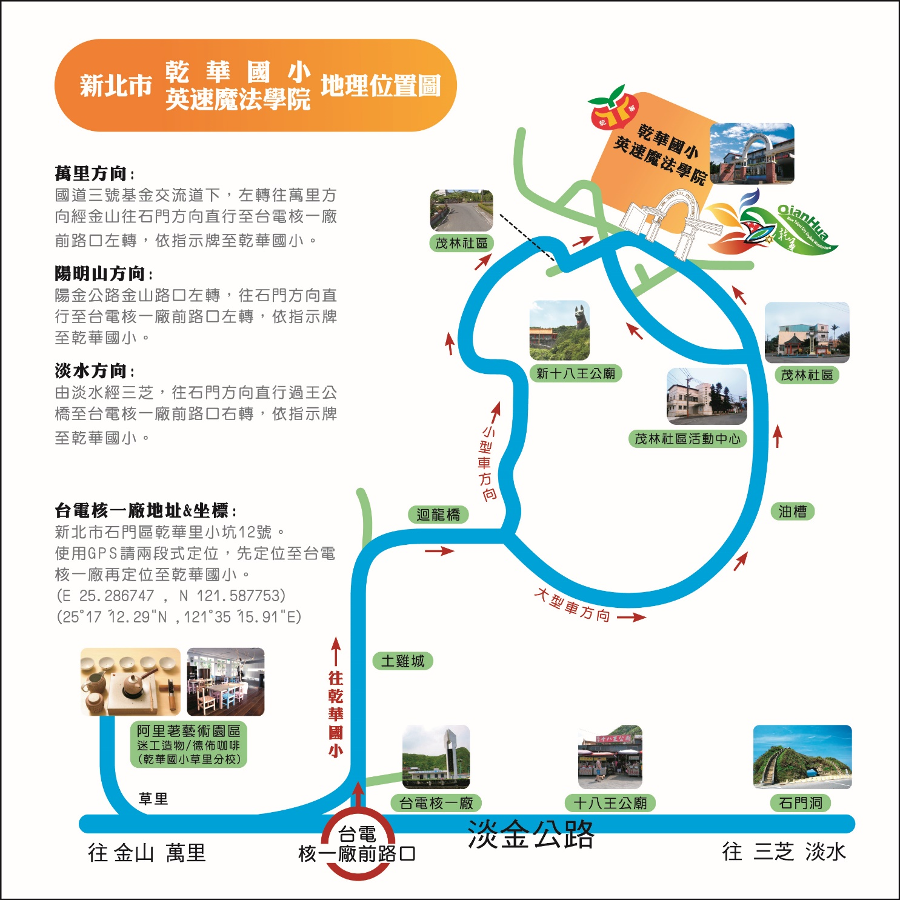

闊瀨校區（坪林國小闊瀨校區）
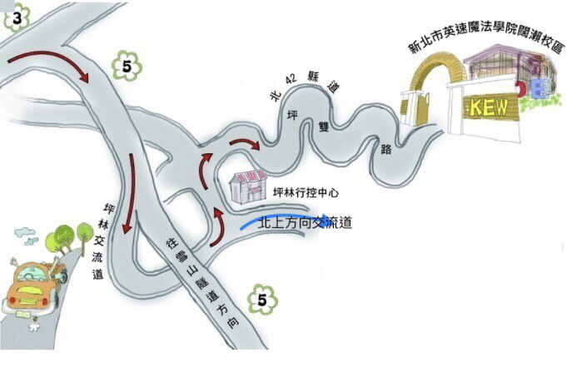
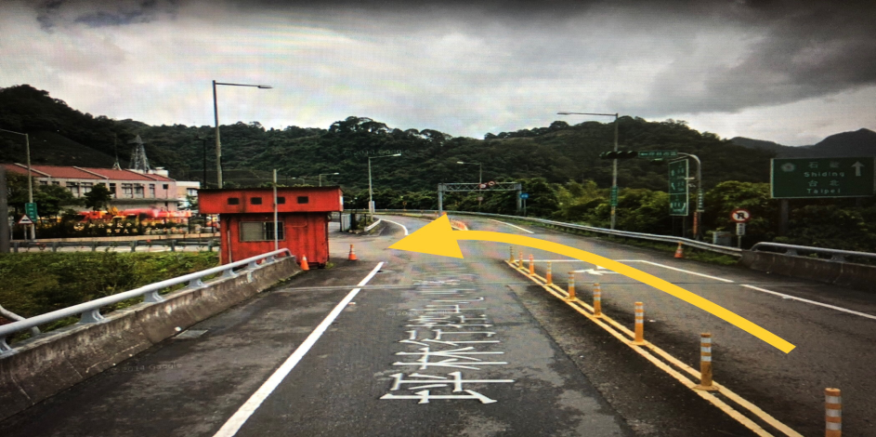
 坪林行控中心

交通說明
國道3號轉國道5號南下至坪林交流道出口下，直行至坪林行控中心路口號誌處左轉(如照片)再直行約50公尺，遇匝道下方橋柱岔路右轉沿北42縣道(坪雙路)直行至14公里處，即可到達新北市英速魔法學院闊瀨校區大門。

學校地址：23242新北市坪林區坪雙路三段2號
校區電話：02-2665-7710

光復校區（中和區光復國小）
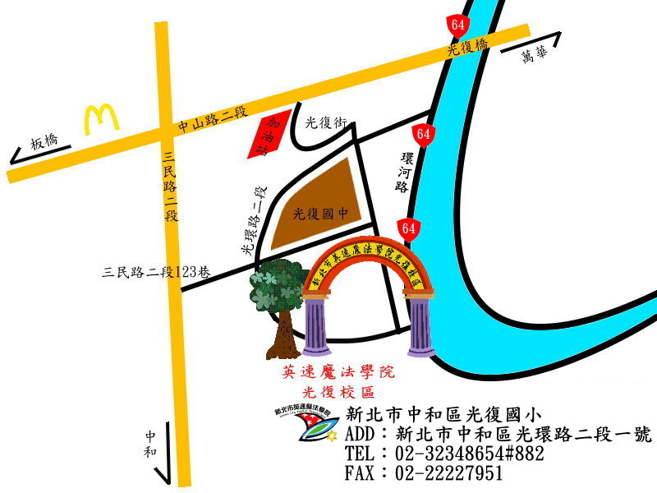

沿板橋中山路往光復橋方向走，經板橋區三民路後，於加油站右側轉光復街前行300公尺即可見本校指標。
★開車由板橋區中山路往台北市方向走，由光復橋右側前行到底（不上橋）右轉→環河路
→光環路右轉→光復國小聯外道路。
★開車由華江橋接環河路往板橋方向走，環河路→光環路左轉→光復國小聯外道路。
★公車234至埔墘派出所站下（由三民路二段123巷底進入）。
★捷運至板橋站轉公車265長壽里站下（由三民路二段123巷底進入）。
★捷運至龍山寺站轉265至埔墘派出所站下（由三民路二段123巷底進入）。
★捷運至江子翠站轉藍31(約半小時一班次)埔墘站或長壽里站下（由三民路二段123巷底進入）。
★捷運至新埔站轉搭計程車。
興福校區（林口區興福國小）
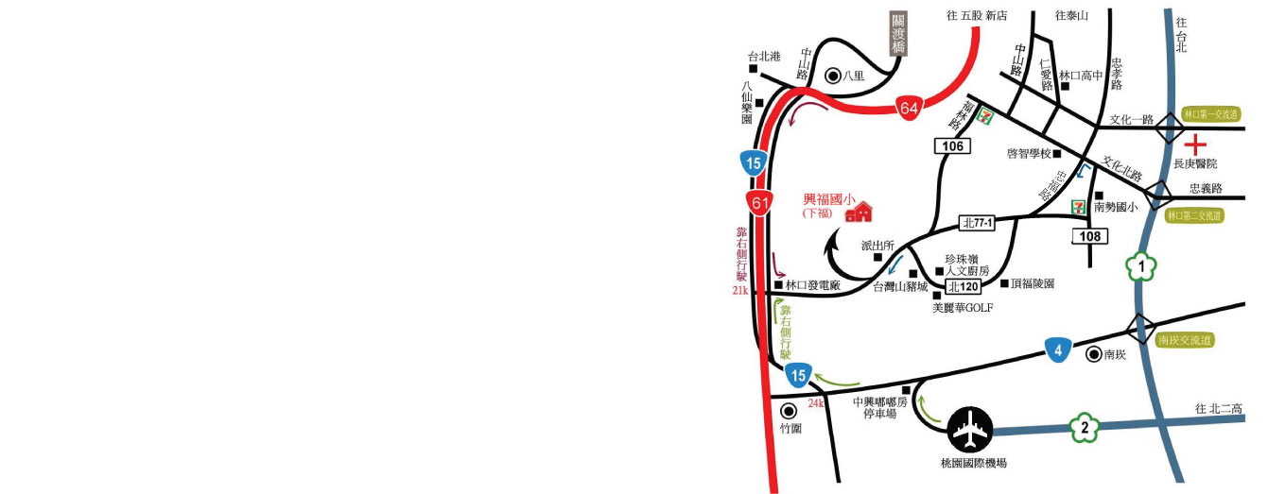
新北市林口區興福國小
地址：新北市林口區下福里20鄰10-1號
電話：02-2606-2895分機500~503
交通說明
★路線一：走台64線
開車走台64線往八里方向，到台北港後，左轉上高架橋走西濱快速道，於19公里處往林口指標，續行約2公里，左轉縣道106往林口方向前進，經林口發電廠至2.5公里處，看見興福國小指標左轉，即抵達興福國小。（請特別注意勿依導航指示左轉，繼續直行約500公尺，一定要看到2.5公里指示才左轉）
★路線二：走縣道106
走縣道106從泰山往林口方向，到林口後走中山路，中山路走到底右轉文化北路，續行可見前方路口7-11超商，左轉續行縣道106往下福方向，2.5公里處看見興福國小指標，上斜坡即抵達目的地。
★路線三：走國道
由國道一號南下林口交流道B出口→文化北路→左轉忠福路→浩正商店右側道路北77-1，或左側北120→左轉縣道106→抵達興福國小。

龍埔校區（三峽區龍埔國小）

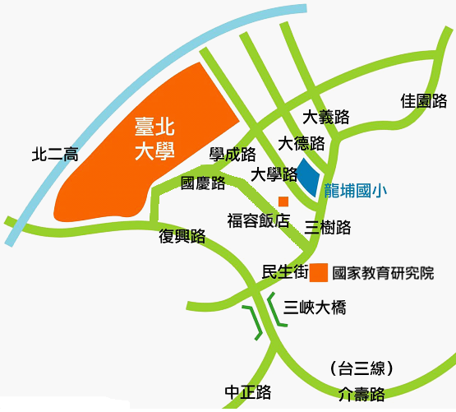
[23741]新北市三峽區大學路6號(大學路、三樹路交會處)
電話:(02)2674-5666#858 傳真:(02)8671-4667

自行開車路線:
- 北二高三峽交流道下→往三峽方向→復興路→三樹路→大學路
- 北二高三峽交流道下→往三峽方向→復興路→學成路→大學路
- 北二高樹林交流道下(限南下)→佳園路→三樹路→大學路
- 省道台3線(三峽介壽路)→三峽大橋→三樹路→大學路
- 樹林山佳→柑園(佳園路)→三樹路→大學路

